Documentación de la ALUExtendida
Organización de Computadores · Universidad EAFIT · 2026-2

1. Objetivo
La ALUExtendida incorpora cinco operaciones adicionales a la Unidad Aritmético-Lógica original de Nand2Tetris: XOR, NAND, NOR, EQ y ABS. La restricción fundamental del diseño es que la ALU original debe seguir funcionando sin modificaciones, conservando exactamente su comportamiento e interfaz de entrada.

2. Interfaz
IN x[16], y[16], a, zx, nx, zy, ny, f, no;
OUT out[16], zr, ng;
Las entradas son las mismas de la ALU original más el bit a, que habilita el modo extendido. Las salidas conservan el formato original: el resultado de 16 bits y las dos banderas de estado.

3. Arquitectura
El diseño no reescribe la ALU original: la instancia completa y sin alteraciones, y calcula en paralelo las cinco operaciones nuevas. Un multiplexor final selecciona cuál de las dos salidas se entrega, según el código de operación recibido.
Esta estructura garantiza la compatibilidad por construcción: cualquier código correspondiente a una operación antigua recorre exactamente el mismo circuito que antes y produce el mismo resultado.
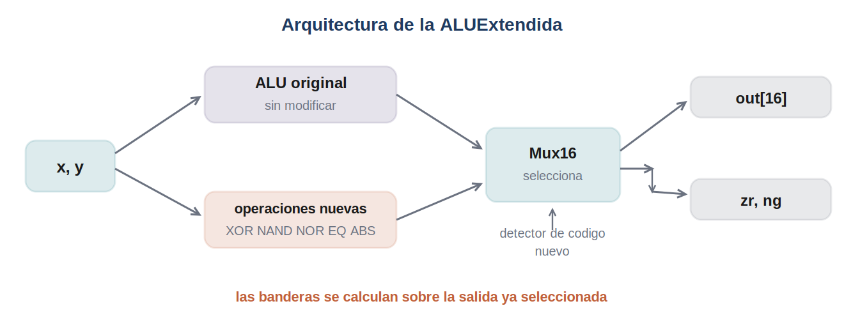
Figura 1. La ALU original permanece intacta; un multiplexor elige entre su salida y la de las operaciones nuevas.
Los códigos asignados a las operaciones nuevas corresponden a combinaciones de los seis bits de control no utilizadas por la ALU original, lo que evita cualquier conflicto entre ambos conjuntos de instrucciones.

4. Operaciones implementadas

Operación | Código | Resultado | Implementación
XOR | 010110 | x XOR y | Xor bit a bit sobre los dos operandos
NAND | 000001 | !(x AND y) | And16 seguido de Not16
NOR | 110100 | !(x OR y) | Or16 seguido de Not16
EQ | 101000 | 1 si x = y, 0 si no | Se verifica si x XOR y es cero
ABS | 100010 | |x| | Según el bit de signo se entrega x o su negado

4.1 XOR, NAND y NOR
Las tres operaciones lógicas se resuelven reutilizando compuertas de 16 bits construidas en el Proyecto 1. NAND y NOR son simplemente la negación de la conjunción y la disyunción respectivamente, por lo que se obtienen encadenando el chip correspondiente con un Not16.

4.2 EQ
Se apoya en una propiedad de la función XOR: al aplicarla entre dos números iguales, el resultado es cero en todos sus bits. La comprobación de que el resultado sea cero emplea la misma técnica utilizada para la bandera zr, es decir, dos componentes Or8Way sobre las mitades del bus. Si la comparación resulta verdadera se entrega el valor 0000000000000001; en caso contrario, cero.

4.3 ABS
Calcula el valor absoluto de x interpretado en complemento a dos. Se examina el bit 15, que constituye el signo del número: si vale 1 el operando es negativo y se entrega su negado (inversión de bits más una unidad); si vale 0 se entrega sin alteración. Un multiplexor realiza la selección según ese bit. El operando y se ignora en esta operación.

5. Cálculo de las banderas
Conforme al requisito arquitectónico del enunciado, las banderas zr y ng se calculan sobre la salida final ya seleccionada, con independencia de si proviene de un comando antiguo o de uno nuevo.
- zr — se activa si los dieciséis bits de la salida son cero. Se evalúa dividiendo el bus en dos mitades procesadas por Or8Way y negando el resultado combinado.
- ng — se activa si la salida es negativa. Corresponde directamente al bit 15, que en complemento a dos representa el signo.
Situar este cálculo después del multiplexor es indispensable: hacerlo antes produciría el estado de una operación distinta a la efectivamente entregada.

6. Pruebas
Se verificó cada operación con los casos recomendados en el enunciado, además de comprobar que las instrucciones de la ALU original conservan su comportamiento.

Operación | Casos verificados | Estado
XOR | 0⊕0, 0⊕1, 1⊕0, 1⊕1 | ☐
NAND | Las cuatro combinaciones de entrada | ☐
NOR | Las cuatro combinaciones de entrada | ☐
EQ | x = y y x ≠ y | ☐
ABS | positivo, negativo, cero, valor máximo | ☐
Compatibilidad | Instrucciones de la ALU original | ☐

7. Observación
El enunciado incluye entre las entradas el bit a, que no forma parte de la interfaz de la ALU original. En esta implementación se interpreta como habilitador del modo extendido. Queda pendiente confirmar esta interpretación con el docente.

